Maison Ancienne - Région CAHORS

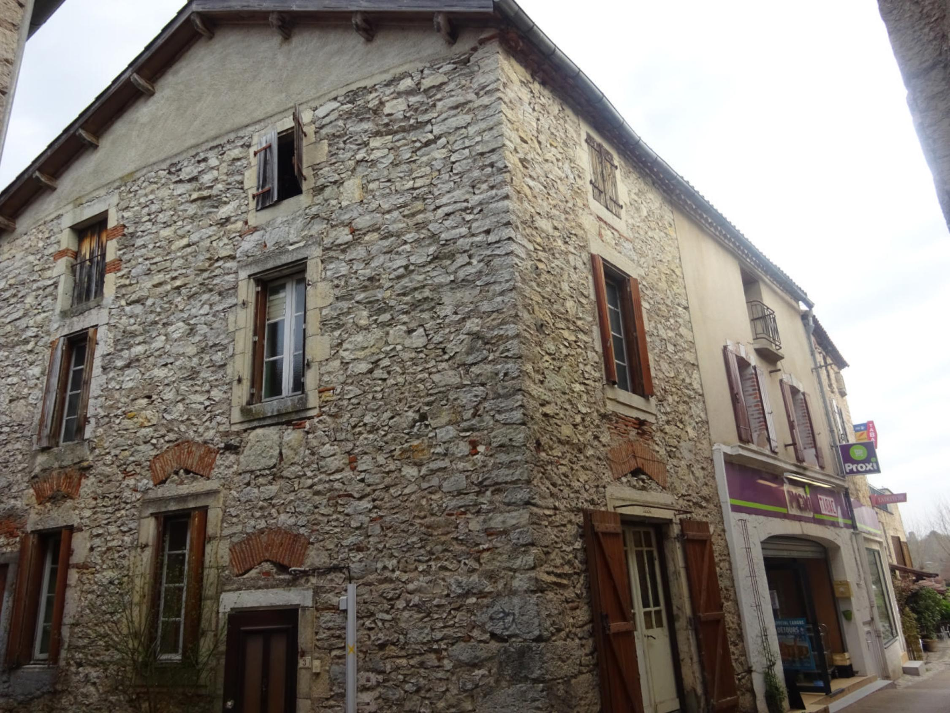
REF : CA6794

Vallée du lot Est dans village proche de cahors maison en pierre à rénover d'environ 75 m² de surface habitable sur 2 niveaux. Rez de chaussée bas: 2 caves. Rez de chaussée : entrée, cuisine, wc, salle à manger. Etage : 2 chambres, salle de bains. 2éme étage : grenier. Chauffage : sans. Fenêtres bois. Toiture Tuiles. Tout à l'égout.
Les informations sur les risques auquel ce bien est exposé sont disponibles sur le site Géorisques www.georisques.gouv.fr

Prix : 40 000 € *
* Honoraires à charge de l'acquéreur : 14,29% soit 35 000 € net vendeur.

Surface Habitable : 75 m²  Surface Terrain : m²  N° de chambres : 2  Etat : A restaurer | Année de construction : 1800  Chauffage : Aucun  Taxe Foncière : €

Situation du bien:  Village  Rez de chaussée:  Couloir 11,16 m²  Hall d'entrée 5,37 ,m²  Salon 8,27 m²  WC 0,87 m²  1er étage:  2 Chambres 13,91 - 10,29 m²  Palier 1,90m²  Salle de bains 3 m²  2ème étage:  Grenier 33 m² | DPE (suite):  Consommation énergétique en énergie primaire  Emission de gaz à effet de serre  Fenêtres:  Bois  Services:  Commerces  Ecole  Hôpital 8 klm  Internet / ADSL  Sous Sol:  Cave 23,26 - 7,28 - m²  Toiture:  Tuiles



- Tel: «tel_agence-

